**TUGAS MULTIPLE JOIN QUERY**

1. **Menampilkan Data Lengkap Pembeli**

**Syntax :**

SELECT pembeli.id, pembeli.username, biodata.nama, biodata.pendidikan, kota.nama AS kota, kecamatan.nama AS kecamatan

FROM pembeli

INNER JOIN biodata ON pembeli.id_biodata=biodata.id

INNER JOIN kota ON biodata.kota_id=kota.id

INNER JOIN kecamatan ON biodata.kecamatan_id=kecamatan.id;

**Hasil :**

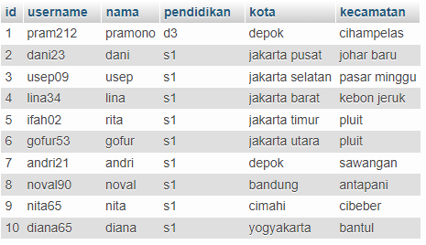

1. **Menampilkan Data Lengkap Transaksi Terbaru**

**Syntax :**

SELECT transaksi.id, obat.nama, pembeli.username, transaksi.tanggal, transaksi.jam

FROM transaksi

INNER JOIN obat ON transaksi.id_obat=obat.id

INNER JOIN pembeli ON transaksi.id_pembeli=pembeli.id

ORDER BY transaksi.jam DESC;

**Hasil :**

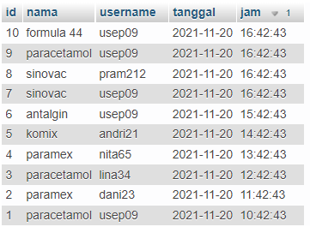

1. **Menampilkan Data User (Pembeli) Berdasarkan Wilayah (Kota)**

**Syntax :**

SELECT kota.nama AS kota, kecamatan.nama AS kecamatan, COUNT(biodata.id) AS total_user, biodata.nama, biodata.umur

FROM biodata

INNER JOIN kota ON biodata.kota_id=kota.id

INNER JOIN kecamatan ON biodata.kecamatan_id=kecamatan.id

GROUP BY kota.nama

ORDER BY kota.nama ASC;

**Hasil :**

